Получить сведения Фонда капитального ремонта на портале Мэра и Правительства Москвы (в разделе "Услуги и сервисы") Вы можете получить информацию о выбранном в доме способе накопления на капитальный ремонт, узнать об объемах и сроках выполнения работ по к
13.07.2018
Получить сведения Фонда капитального ремонта на портале Мэра и Правительства Москвы (в разделе "Услуги и сервисы")

Вы можете получить информацию о выбранном в доме способе накопления на капитальный ремонт, узнать об объемах и сроках выполнения работ по капитальному ремонту своего дома, получить информацию по объемам начисленных и оплаченных взносов на капитальный ремонт по дому в целом и Вашей квартире (помещению), если Ваш дом формирует фонд на счете Регионального оператора.
Если работы в Вашем доме уже идут, то доступна информация по заключенным договорам на выполнение работ и организациям их выполняющим.

Получить услугу

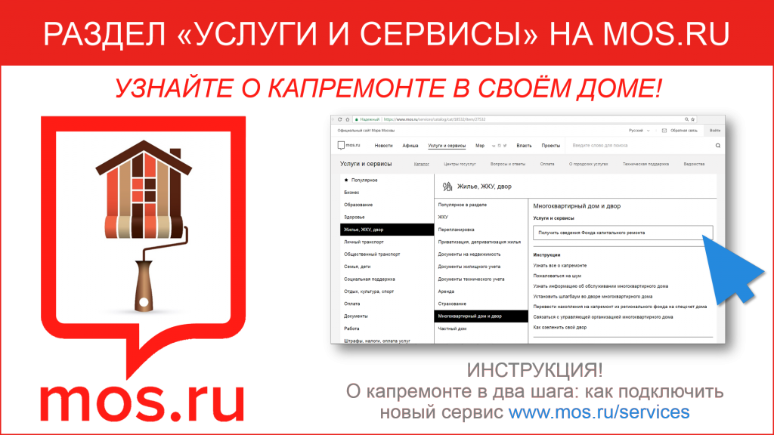

Адрес страницы: http://nagatino-sadovniki.mos.ru/overhaul/information-materials/detail/7448207.html
Управа района Нагатино-Садовники города Москвы

